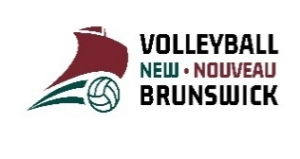

18U Groups Seeding Tournament #1 / Groupes 18U pour le tournoi de classement n° 1

Rank / Classement | Team / Équipe | Rank / Classement | Team / Équipe
Group 1 – WAL Tracadie November 9
1 | Spartans Apex | 5 | MadVic Vert
2 | Cyclones Arctic | 6 | Spartans Phoenix
3 | Timberwolves Blue | 7 | CVC 18U
4 | Piranhas | 8 | Dynamite
Group 2 – Max Aitken Academy Miramichi November 8
1 | Cyclones Pacific | 5 | Kaboom
2 | BVC Raiders | 6 | Vortex Black
3 | Carleton Comets | 7 | FuZion White
4 | Nackawic Hawks | 8 | Extrême
Group 3 – École l’Odyssée Moncton November 9
1 | Coyotes | 4 | Vortex Teal
2 | Patriotes | 5 | FuZion Blue
3 | Valkyries | 6 | CVC U18B
 |  | 7 | Restigouche

